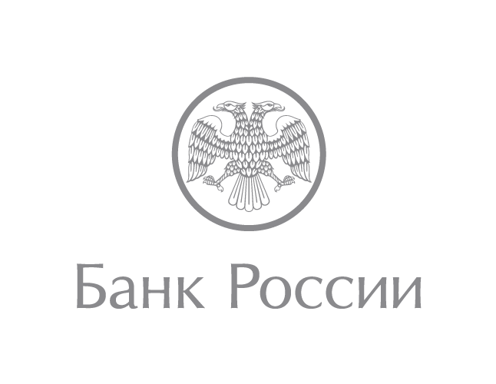 | Отделение по Кемеровской области  Сибирского главного управления  Центрального банка Российской Федерации  650000, Кемерово, ул. Кирова, 12  32media@cbr.ru  +7 (384-2) 719-219
Отделение Кемерово Сибирского ГУ Банка России совместно с администрацией города Кемерово провели рабочую встречу по переводу «бюджетников» на карту «МИР».

93% бюджетников Кузбасса получили карту «Мир»

На 1 апреля 2018 года 93% сотрудников бюджетных организаций Кемеровской области получили банковские карты «Мир» в рамках зарплатных проектов.
По закону с 1 июля 2018 года выплаты из бюджета работники будут получать на карту «Мир», либо наличными, либо на счет, к которому не привязана ни одна банковская карта.
«В I квартале кузбассовцы рассчитались картами «Мир» 16 млн раз на сумму 19 млрд рублей. Росту безналичных платежей по ним способствует широкая инфраструктура – за пять лет предприятия втрое увеличили количество терминалов для оплаты товаров и услуг» – пояснил Сергей Драница, управляющий Отделением Кемерово Сибирского ГУ Банка России.
Всего на начало апреля текущего года жители Кемеровской области получили 570 тысяч национальных платежных карт «Мир», что составляет 12% от общего количества выданных в области карт.

23/05/2017
При использовании материала ссылка на
Отделение Кемерово Сибирское ГУ
Банка России обязательна

